|  |  |
| --- | --- |
| Gerb-BMSTU_01 | **Министерство науки и высшего образования Российской Федерации Федеральное государственное бюджетное образовательное учреждение высшего образования**  **«Московский государственный технический университет имени Н.Э. Баумана**  **(национальный исследовательский университет)» (МГТУ им. Н.Э. Баумана)** |

ФАКУЛЬТЕТ **ИНФОРМАТИКА И СИСТЕМЫ УПРАВЛЕНИЯ**

КАФЕДРА **КОМПЬЮТЕРНЫЕ СИСТЕМЫ И СЕТИ (ИУ6)**

НАПРАВЛЕНИЕ ПОДГОТОВКИ **09.03.04 Программная инженерия**

О Т Ч Е Т

|  |  |
| --- | --- |
| **по лабораторной работе №** | 2 |

# Название:

Исследование дешифраторов

**Дисциплина:** Архитектура ЭВМ

|  |  |  |  |  |  |
| --- | --- | --- | --- | --- | --- |
| Студент | ИУ7-44Б |  |  |  | И.Ю. Елгин |
|  | (Группа) |  | (Подпись, дата) |  | (И.О. Фамилия) |
| Преподаватель |  |  |  |  | А.Ю. Попов |
|  |  |  | (Подпись, дата) |  | (И.О. Фамилия) |

Москва, 2021

Цель работы: изучение принципов построения и методов синтеза дешифраторов;

макетирование и экспериментальное исследование дешифраторов.

# Исследование линейного двухвходового дешифратора с инверсными выходами:

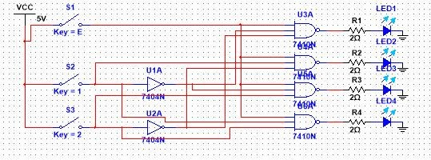

Рис. 1 Схема линейного двухвходового дешифратора с инверсными выходами с переключателями на входах.

|  |  |  |  |  |  |  |
| --- | --- | --- | --- | --- | --- | --- |
| **Вход** | | | **Результат** | | | |
| **EN** | **2** | **1** | **1** | **2** | **3** | **4** |
| **0** | **0** | **0** | **1** | **1** | **1** | **1** |
| **0** | **0** | **1** | **1** | **1** | **1** | **1** |
| **0** | **1** | **0** | **1** | **1** | **1** | **1** |
| **0** | **1** | **1** | **1** | **1** | **1** | **1** |
| **1** | **0** | **0** | **0** | **1** | **1** | **1** |
| **1** | **0** | **1** | **1** | **0** | **1** | **1** |
| **1** | **1** | **0** | **1** | **1** | **0** | **1** |
| **1** | **1** | **1** | **1** | **1** | **1** | **0** |

Табл. 1 Зависимость выходных значений от входных для линейного двухвходового дешифратора с инверсными выходами

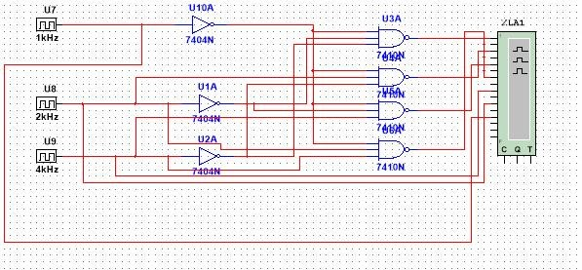

Рис. 2 Схема линейного двухвходового дешифратора с инверсными выходами с генераторами сигнала на входах.

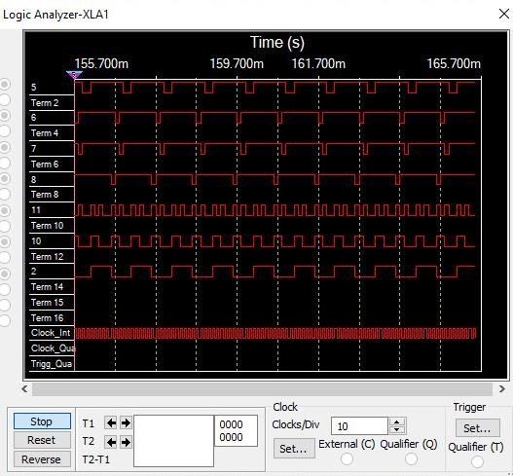

Рис. 3 Результат работы линейного двухвходового дешифратора с инверсными выходами с переключателями на входах.

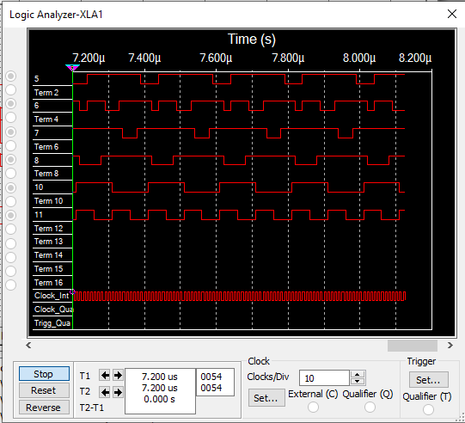

Рис. 4 Гонки сигналов.

Частота измерения 100 МГц , амплитуда гонок ~ 20ns

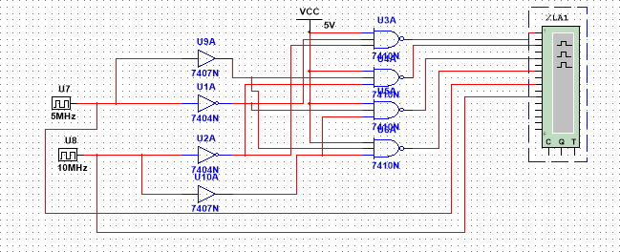

Рис. 5 Схема для устранения гонок.

Для устранения гонок построена такая схема в которой сигналы от всех входов приходят одновременно.

# Исследование дешифраторов ИС К155ИД4 (74LS155).

В качестве счётчика с двумя выходами используется генератор и T-триггер один выход счётчика выход Q триггера второй выход напрямую от генератора.

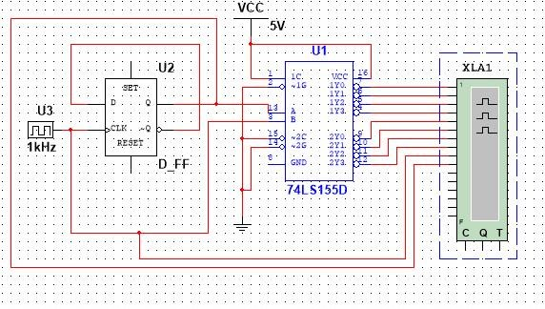

Рис. 6 Дешифратор ИС К155ИД4 с счётчиком на входе и logic analyzer на выходе.

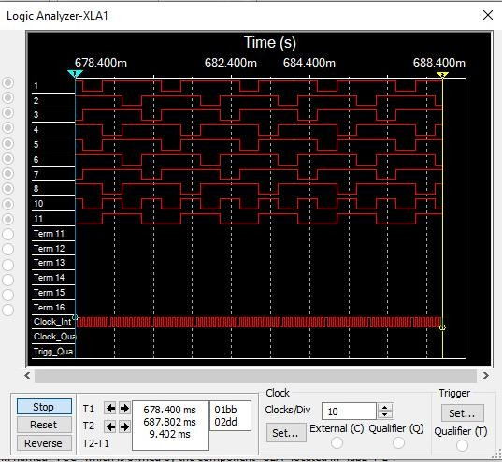

Рис. 7 Работа дешифратора ИС К155ИД4.

В качестве счётчика с тремя выходами используется генератор и 2 T-триггер соединённых последовательно, один выход счётчика выход Q триггера 2 второй выход Q триггера 2 третий выход напрямую от генератора.

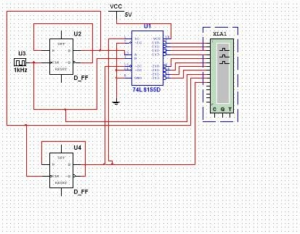

Рис. 8 Схема дешифратора ИС К155ИД4 с использованием разрешающих пинов.

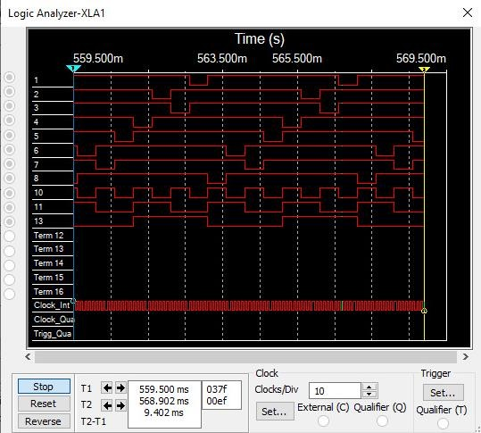

Рис. 9 Работа дешифратора ИС К155ИД4 с использованием разрешающих пинов.

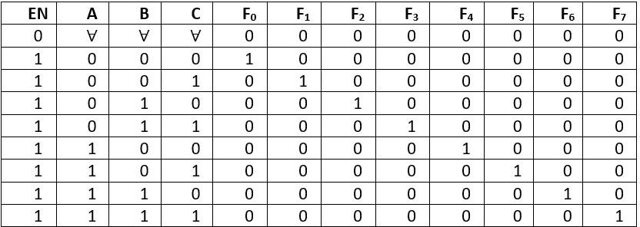

Табл. 2 Зависимость выходных значений от входных ИС К155ИД4.

# Исследование дешифраторов ИС КР531ИД14 (74LS139).

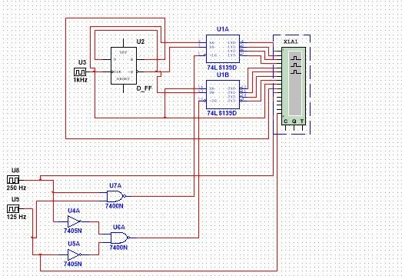

Рис. 10 Схема синтеза дешифратора КР531ИД14

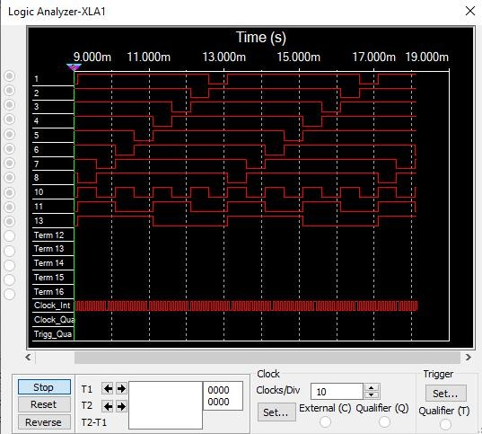

Рис. 11 Результат работы полученного дешифратора

# Исследовать работоспособность дешифраторов ИС 533ИД7 (74LS138). a)

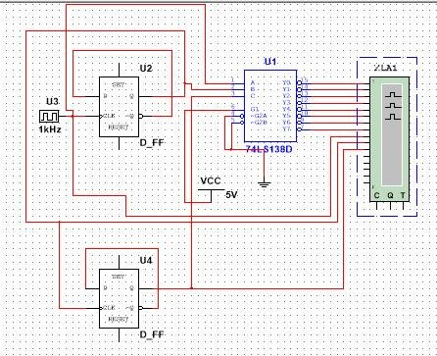

Рис. 12 Схема дешифратора ИС 533ИД7.

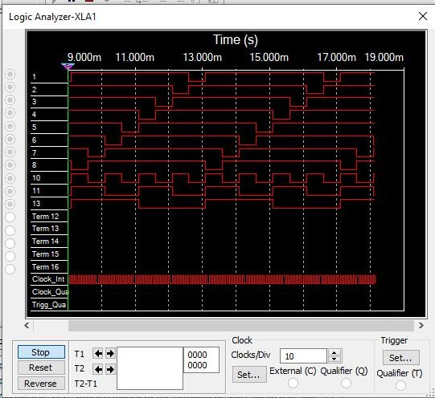

Рис. 13 Работа дешифратора ИС 533ИД7.

# б)

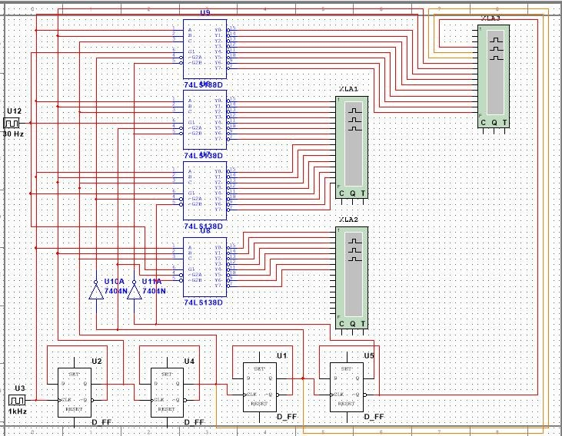

Рис. 14 Схема дешифраторов синтеза 4-ёх ИС 533ИД7.

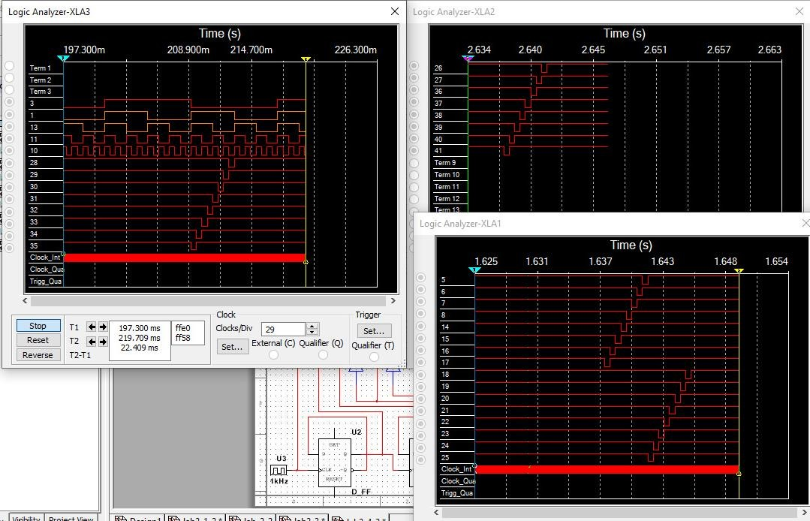

Рис. 15 Схема работы полученного дешифратора.

На рисунке 15 слева изображено 5 входных сигналов, справа - 32 выходных.

**Вывод:** В ходе выполнения лабораторной работы мною были изучены принципы построения и методов синтеза дешифраторов, а также были произведены макетирование и экспериментальное исследование дешифраторов.